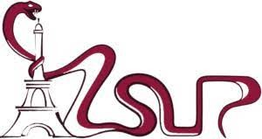
Association pour l’Accès Santé – Université Paris Cité Année Universitaire 2024-2025

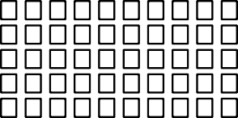
Diz. Mil.
Université Paris Cité A2SUP - Tutorat
Tuto n◦ : 2 UE (spé) : 10

Nom : Prénom :
Numéro A2SUP :
IDENTIFICATION
0 1 2 3 4 5 6 7 8 9
0 1 2 3 4 5 6 7 8 9

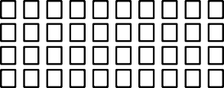
M Unit.

CORRECTION
Examen Blanc n◦2 PASS

UE 10 : Anatomie
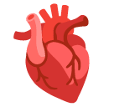
Durée de l’épreuve : 45 minutes

A lire avant de commencer l’épreuve
Numéro A2SUP
Mil. Cent. Diz. Unit.

13
A B C D E

14
A B C D E

15
A B C D E

16
A B C D E

17
A B C D E
Contrôle
M Diz. J Unit. J Diz.

Date de naissance (JJ/MM)
1
A B C D E
2
A B C D E
25
A B C D E
26
A B C D E
37
A B C D E
38
A B C D E
39
A B C D E
40
A B C D E
41
A B C D E

3
A B C D E
4
A B C D E
27
A B C D E
28
A B C D E
Vérifiez que les informations saisies sur votre grille QCM sont correctes : nom, prénom et numéro étudiant.
Les correcteurs liquides ou en ruban de type Blanco, Tipp-Ex, et autres sont interdits car chaque question comporte une ligne de droit au remords.
Seule l’utilisation du stylo à bille noir est autorisée pour cocher les grilles.
6
A B C D E
18
A B C D E
30
A B C D E
42
A B C D E
Informations réglementaires
- Les questions sans réponse seront considérées comme nulles.
- Une grille QCM est à remplir pour l’ensemble de l’épreuve.
- Veiller à remplir complètement toute la surface des cases choisies.
- Ne pas gratter, ne pas raturer, ne pas mettre de croix ni aucun autre signe.
- Toute fraude ou tentative de fraude fera l’objet de poursuites disciplinaires (Décret n◦92-657 du 13 juillet 1992). Tout signe distinctif porté sur la grille QCM pouvant indiquer sa provenance constitue une fraude.
- Les calculatrices ne sont pas autorisées
- Aucun candidat n’est admis à quitter la salle d’examen avant la fin de l’épreuve.
9
A B C D E
5
A B C D E
7
A B C D E
8
A B C D E
10
A B C D E
19
A B C D E
20
A B C D E
21
A B C D E
22
A B C D E
29
A B C D E
31
A B C D E
32
A B C D E
33
A B C D E
34
A B C D E
43
A B C D E
44
A B C D E
45
A B C D E
Recommandations spécifiques à l’épreuve

Informations sur l’épreuve
Le sujet contient 21 pages numérotées de 1 à 21 et comporte 40 questions. Merci de vérifier au début de l’épreuve que le sujet est complet.
11
A B C D E
12
A B C D E
23
A B C D E
24
A B C D E
35
A B C D E
36
A B C D E

Question 1
Concernant la région scapulaire, laquelle (lesquelles) des propositions suivantes est (sont) exacte(s) ?
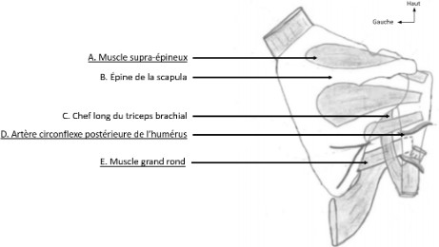

A. Muscle supra-tendineux
B. Épine de la scapula
C. Chef long du triceps brachial
D. Artère circonflexe antérieure de l’humérus

E. Muscle grand dorsal
Question 1
- Item A → Muscle supra-tendineux
Allez hop dernier tuto d’anat on commence fort, vous avez peut-être reconnu le muscle supra-
épineux mais dans un soudain élan d’enthousiasme, vous n’avez pas pris votre temps pour lire l’item… On parle ici du muscle supra-tendineux (qui n’existe pas). Item très relou je vous l’accorde, qui s’adresse à toutes celles et ceux qui lisent trop vite (faites-y vraiment gaffe en anat, c’est pour votre bien) !
C Item B → Épine de la scapula
Entre les muscles supra-épineux et infra-épineux, je ne vois pas ce qu’il pourrait y avoir d’autre
que notre chère épine de la scapula ! On coche avec son meilleur stylo bic noir (le premier qui sort un stabilo rose fluo c’est sanction, privé de SAS 2 mdr).
C Item C → Chef long du triceps brachial
C’est lui-même ! On l’appelle aussi muscle grand anconé (c’est juste pour ceux qui veulent flex ça,
oubliez direct).
- Item D → Artère circonflexe antérieure de l’humérus
Cette vue de la région scapulaire est une vue postérieure. Comment le sait-on ? On voit sur l’orien-
tation du schéma indiquée en haut à droite que la gauche du sujet est à notre gauche. Ainsi, il s’agit de l’artère circonflexe postérieure de l’humérus ! Quand vous avez du mal à vous repérer sur un schéma, prenez le temps de regarder la petite légende d’orientation, et d’essayer de vous représenter votre position dans l’espace par rapport à celle du sujet.

- Item E → Muscle grand dorsal
On vous montre plutôt le muscle grand rond, lui-même situé sous le petit rond ! Le grand dorsal est le gros muscle situé juste en-dessous.
Réponses vraies : B et C

Question 2
Concernant la face antérieure de l’avant bras, laquelle (lesquelles) des propositions sui-vantes est (sont) exacte(s) ?
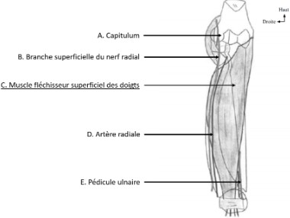
- Capitulum
- Branche superficielle du nerf radial

C. Muscle fléchisseur profond des doigts

- Artère radiale
- Pédicule ulnaire
Question 2
C Item A → Capitulum
Exact ! On a ici du plus latéral au plus médial : le capitulum, la zone capitulo-trochléaire, et la trochlée de l’humérus. Il faut que les cracks que vous êtes sachent identifier ces structures sur une vue antérieure de l’avant-bras, qu’elles soient fléchées dans le cours ou non hehe ;)).
C Item B → Branche superficielle du nerf radial
Vous êtes surpris, parce que sur le schéma du cours, la flèche était plus bas ? On l’a tous été quand dans les annales, les profs décalaient un peu les flèches par rapport à leur position d’origine dans le cours. Mais tant qu’on pointe la bonne structure anatomique, on vous attend au tournant l’ekip ! Comment ne plus se tromper sur celle-là vous dites ? En retenant que le nerf radial se ramifie en deux branches au niveau du sillon du biceps, appelées branche superficielle et branche profonde du nerf radial. Ici, on voit bien que la flèche désigne le nerf après sa ramification, il s’agit donc de la branche superficielle (la branche profonde étant, comme son nom l’indique, en profondeur).

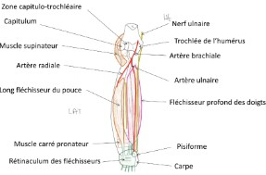
Question 3
- Item C → Muscle fléchisseur profond des doigts
On l’a confondu avec son voisin du dessus, le muscle fléchisseur superficiel des doigts. La coupe présentée ici est moins profonde que la deuxième vue antérieure de l’avant-bras dans votre cours, que voici :
Ici, on voit que nous avons affaire au fléchisseur profond des doigts, car situé plus en profondeur. Petit tips qui pourrait s’avérer utile, on aurait aussi pu vous piéger en vous parlant du muscle extenseur des doigts. On aurait immédiatement éliminé l’item, car pour le membre supérieur, les muscles fléchisseurs sont visibles à la face antérieure, et les extenseurs à la face postérieure (c’est l’inverse pour le membre inférieur).
C Item D → Artère radiale
Parfait ça ! C’est bien une artère, elle vascularise bien le radius (muscle latéral de l’avant-bras). Tout est bon, ça coche !
C Item E → Pédicule ulnaire
Mais nan, encore vrai ! La flèche pointe cette fois une structure plus médiale, au niveau de l’ulna (muscle médial de l’avant-bras). Le terme “pédicule” en anatomie caractérise un ensemble d’élé-ments vasculo-nerveux. Ici, on distingue le nerf et l’artère ulnaire, il s’agit donc du pédicule radial (désolé c’était pour voir si vous suiviez, c’est bien sûr le pédicule ULNAIRE)
Réponses vraies : A, B, D et E
Concernant la face antérieure du bras, laquelle (lesquelles) des propositions suivantes est (sont) exacte(s) ?
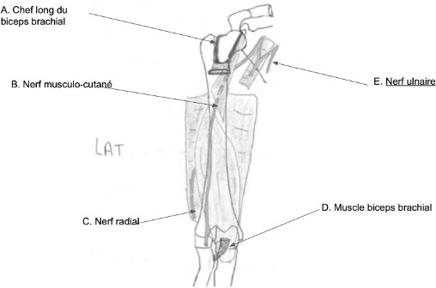
- Chef long du biceps brachial
- Nerf musculo-cutané
- Nerf radial
- Muscle biceps brachial

E. Nerf médian
Question 3
C Item A → Chef long du biceps brachial
Parfait rien à redire !!
C Item B → Nerf musculo-cutané
Nickel, c’est exactement ça ! Je m’en souvenais à chaque fois car son rôle est la flexion du coude donc dans ce schéma c’est le seul qui a une place cohérente pour cette fonction.
C Item C → Nerf radial
Tout à fait, continue comme ça !
C Item D → Muscle biceps brachial
Ouii, sa forme particulière vous permet de bien le repérer !
- Item E → Nerf médian
Et non !! C’est le nerf ulnaire, le nerf médian est au milieu de l’artère axillaire (cohérent). Ici, le nerf est du côté ulnaire.
Réponses vraies : A, B, C et D

Question 4
Concernant la face postérieure de l’avant bras, laquelle (lesquelles) des propositions suivantes est (sont) exacte(s) ?
Question 5
Concernant la loge poplitée, laquelle (lesquelles) des propositions suivantes est (sont) exacte(s) ?

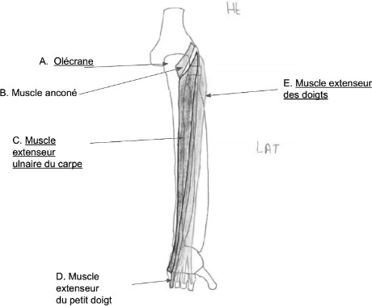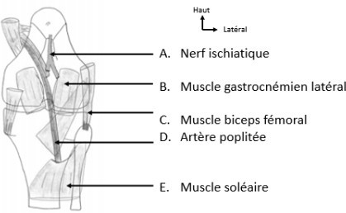

A. Epicondyle médial de l’humérus
B. Muscle anconé

C. Muscle extenseur superficielle ulnaire du carpe
D. Muscle extenseur du petit doigt


E. Muscle fléchisseur des doigts

- Item A → Epicondyle médial de l’humérus
Et non !! Attention à bien regarder où pointe la flèche, c’est l’olécrâne !
C Item B → Muscle anconé
Ouiii, exactement !
- Item C → Muscle extenseur superficielle ulnaire du carpe
Question 5
C Item A → Nerf ischiatique
Exactement ! On le voit aussi au niveau de la région glutéale !
- Item B → Muscle gastrocnémien médial
Petit piège méchant mais essayez de vous repérer avec les légendes. Ce muscle est bien du côté latéral !
C Item C → Muscle biceps fémoral
Rien à dire.
C Item D → Artère poplitée
Oui ! Évitez de la confondre avec la veine si la flèche était à l’étage supérieur.
- Item E → Muscle poplitée
Nope. Le muscle poplité est plus haut … Là c’est le muscle soléaire.
Réponses vraies : A, C et D

Question 4

A. Nerf ischiatique
B. Muscle gastrocnémien médial

C. Muscle biceps fémoral
D. Artère poplitée
E. Muscle poplitée

J’avoue je suis pas gentil (désolé), c’est le muscle extenseur ulnaire du carpe, il n’y a pas de superficielle.
C Item D → Muscle extenseur du petit doigt
Yess, continue comme ça !!
- Item E → Muscle fléchisseur des doigts
Attention les muscles fléchisseurs sont présents sur la face antérieure pas postérieure, c’est donc le muscle extenseur des doigts.
Réponses vraies : B et D

Question 6
Concernant la région glutéale, laquelle (lesquelles) des propositions suivantes est (sont) exacte(s) ?
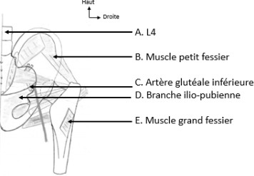

- L3

B. Muscle petit fessier
C. Artère fémorale

D. Branche ilio-pubienne
E. Muscle moyen fessier
Question 7
Concernant la loge postérieure de la jambe, laquelle (lesquelles) des propositions sui-vantes est (sont) exacte(s) ?
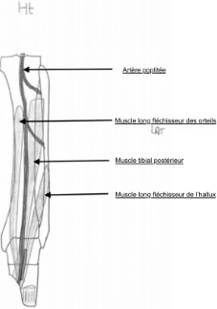

A. Artère tibiale postérieure
B. Muscle long extenseur des orteils
C. Muscle long extenseur de l’hallux
D. Muscle tibial postérieur
Question 7
- Item A → Artère tibiale postérieure
NOOON, ici nous avons l’artère poplitée, elle va bifurquée en artère tibiale postérieure, plus bas, et en artère tibiale antérieure, qui est sur la droite.
- Item B → Muscle long extenseur des orteils
Ici le piège est extenseur/fléchisseur, ici c’est le muscle fléchisseur donc faites très attention !!!!Pour pouvoir les différencier on peut se dire que pour les membres supérieurs, en vue antérieure, on avait les fléchisseurs et, en vue postérieure, on avait les extenseurs (attention c’est l’inverse pour les membres inférieurs, on ne se mélange pas, visualisez bien les mouvements).Donc ici, (les MEMBRES INFÉRIEURS) nous sommes en vue postérieure donc les muscles sont fléchisseurs.

Item C et D
AÏE ! ici j’ai échangé les deux + le piège fléchisseur extenseur !!!! Pour mieux différencier les muscles on peut faire avec la taille par exemple. BON COURAGE !!
C Item E → Aucune des propositions n’est exacte
Du coup tout est faux, c’est donc la E qui est juste !
Réponse vraie : E

?
Question 6
- Item A → L3
No-oh. C’est la L4. Dites vous que la dernière vertèbre lombaire est la L5. Là on voit l’avant dernière donc c’est la L4.
C Item B → Muscle petit fessier
Exactement !
- Item C → Artère fémorale
Nope … C’est l’artère glutéale inférieure. On observe l’artère fémorale plutôt après le ligament inguinal.
C Item D → Branche ilio-pubienne
Oui oui oui ! Bravo ! Et en dessous la branche ischio-pubienne.
- Item E → Muscle moyen fessier
Et non … Ca c’est le muscle grand fessier. Le muscle moyen fessier s’insère plus haut, au niveau du grand trochanter.
Réponses vraies : B et D
E. Aucune des propositions n’est exacte

Question 8
Concernant le trigone fémoral, laquelle (lesquelles) des propositions suivantes est (sont) exacte(s) ?
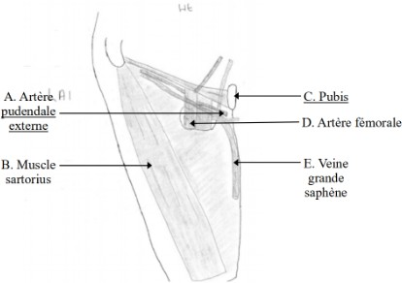

- Artère circonflexe iliaque superficielle
B. Muscle sartorius
C. Épine iliaque antéro-supérieure
D. Artère fémorale
E. Veine grande saphène
Question 9
Concernant la région subclavière, laquelle (lesquelles) des propositions suivantes est (sont) exacte(s) ?
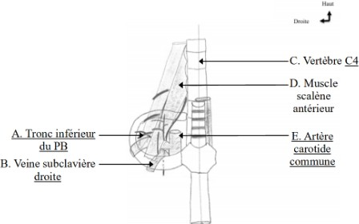

- Artère scapulaire dorsale
- Veine subclavière gauche
- Vertèbre T4

D. Muscle scalène antérieur
E. Tronc brachio-céphalique


Question 8
- Item A → Artère circonflexe iliaque superficielle
Eh non ! La flèche A représente l’artère pudendale externe ! En effet, on voit que la flèche pointe l’artère sortant de la gauche (anatomique) de l’artère fémorale, alors que l’artère circonflexe iliaque superficielle sort de la droite de l’artère fémorale. Et, pour rappel, l’artère sortant du haut de l’artère fémorale est l’artère sous-cutanée abdominale.
C Item B → Muscle sartorius
Ouiiii ! Son ancien nom est le muscle couturier.
- Item C → Épine iliaque antéro-supérieure
Eh non, nous avons ici le pubis, qui est une partie de l’os iliaque proche du centre, donc médial, alors que l’épine iliaque antéro-supérieure est la partie la plus latérale de l’os iliaque !
C Item D → Artère fémorale
Ouiii ! Elle donne notamment l’artère pudendale externe, l’artère iliaque circonflexe superficielle et l’artère sous-cutanée abdominale comme dit plus tôt, mais aussi l’artère poplitée (non visible dans ce schéma) !
C Item E → Veine grande saphène
Exact !
Réponses vraies : B, D et E
Question 9
- Item A → Artère scapulaire dorsale
Eh non, c’est le tronc inférieur du plexus brachial, qui est juste devant l’artère scapulaire dorsale ! Mais comment différencier les deux (hormis via les deux couleurs différentes) ? Eh bien c’est simple : si la structure sélectionnée a une trajectoire similaire à celle des troncs supérieur et moyen du plexus brachial (elles ont toutes deux une trajectoire oblique du haut/médial vers le bas/latéral), alors il s’agit du tronc inférieur du PB ! Ainsi, par élimination, l’autre structure est l’artère scapulaire dorsale.
- Item B → Veine subclavière gauche
Ouh, le vilain piège… Il s’agit de la veine subclavière droite et non gauche (faites toujours attention à ne pas confondre la droite et la gauche en anatomie) ! Et au-dessus de la veine subclavière droite, nous avons l’artère subclavière droite ! Attention à ne pas confondre les deux !
PS : Je sais que ce n’était pas explicitement dit dans le cours, mais c’était devinable avec la légende haut/droite ! Et puis c’est mieux de se faire piéger sur ce genre de détails maintenant que lors du jour J, n’est-ce pas ?

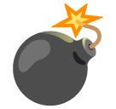

Question 10
- Item C → Vertèbre T4
Et voici un autre méchant piège… Cette vertèbre n’est pas la vertèbre T4, mais la vertèbre C4
Un petit moyen pour éviter de se faire avoir par ce genre de piège est de se dire qu’il s’agit d’un
.

schéma du cou, donc de la partie cervicale du corps humain, donc les vertèbres dans le coin sont probablement cervicales C et non thoraciques T (et encore moins lombaires L). De plus, on ne voit ici que le début de la trachée, mais aucune trace de la carène (bifurcation de la trachée en deux) censée se situer à T5, rendant donc encore plus impossible le fait que la vertèbre sélectionnée soit la T4.
C Item D → Muscle scalène antérieur
Oui, enfin un item vrai ! Il s’agit bien du muscle scalène antérieur, situé devant le muscle scalène moyen ! Attention à ne pas confondre les deux !
- Item E → Tronc brachio-céphalique
Et on finit sur un autre piège… La flèche vise ici l’artère carotide commune droite, située juste après le tronc brachio-céphalique qui donne justement l’artère carotide commune droite et l’artère subclavière droite. Faites bien attention à l’endroit précis où sont placées les flèches !
Réponse vraie : D
C Item A → Epiglotte
Exact ! Non à la fausse route.
C Item B → Espace hyo-thyro-épiglottique
Yes ! C’est un espace entre le cartilage thyroïde, hyoïde et l’épiglotte !
  - Item C → Muscle thyro-aryténoïdien latéral
J’ai inversé la position avec celui du muscle cricoaryténoïdien qui lui est latéral.
  - Item D → Muscle cricoaryténoïdien inférieur
Cf. item C.
C Item E → Cartilage cricoïde
C’est ça ! Fais toi confiance !
Réponses vraies : A, B et E

Question 10
Concernant la coupe sagittale du larynx, laquelle (lesquelles) des propositions suivantes est (sont) exacte(s) ?
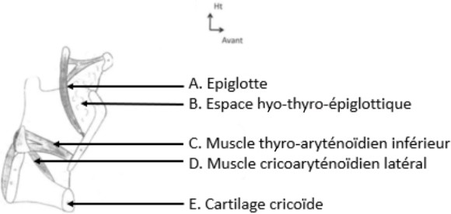
- Epiglotte
- Espace hyo-thyro-épiglottique

C. Muscle thyro-aryténoïdien latéral
D. Muscle cricoaryténoïdien inférieur
Question 11
Concernant cette vue de la face et du cou, laquelle (lesquelles) des propositions suivantes est (sont) exacte(s) ?
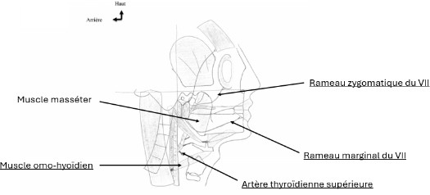
A. Muscle masséter

- Muscle mylo-hyoïdien
- Artère thyroïdienne inférieure
- Rameau marginal du VIII
- Rameau zygomatique du VIII
Question 11
C Item A → Muscle masséter
Notre premier item est bien vrai ! Le masséter se termine sur la face latérale de la mandibule.

E. Cartilage cricoïde



Question 12
- Item B → Muscle mylo-hyoïdien
Attention à ne pas confondre le muscle mylo-hyoïdien et le muscle omo-hyoïdien. Ici, vous avez le muscle omo-hyoïdien. Le muscle mylo-hyoïdien, quant à lui, se trouve dans la région du plancher de la bouche.
- Item C → Artère thyroïdienne inférieure
Faites bien attention à lire l’item jusqu’au bout : il s’agit de l’artère thyroïdienne supérieure.

Items D et E
Pas ouf de ma part, je l’avoue…Mais au moins, ça ne vous arrivera pas deux fois . Vous avez bien respectivement le rameau marginal et le rameau zygomatique mais du nerf VII !
Réponse vraie : A
?
Concernant ce schéma d’une coupe, laquelle (lesquelles) des propositions suivantes est (sont) exacte(s) ?
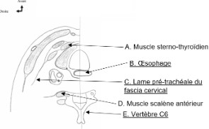
A. Muscle sterno-thyroïdien

- Trachée
- Lame superficielle du fascia cervical
D. Muscle scalène antérieur
E. Vertèbre C5


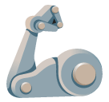
Question 13
Question 12
C Item A → Muscle sterno-thyroïdien
Oui, c’est exactement ça ! La structure juste en dessous c’est la thyroïde donc on peut se repérer grâce à cela.
- Item B → Trachée
Hehe, inversion classique
trachée est antérieure à l’œsophage, sur la coupe c’est donc la structure au-dessus de celle fléchée. On les différencie également à la forme, la trachée à une forme de fer à cheval refermé tandis que l’oesophage est plutôt oblongue et aplati.
- Item C → Lame superficielle du fascia cervical
Encore une inversion, la lame superficielle comme son nom le suggère est celle qui est le plus vers l’extérieur (“proche de la peau”). Ici il s’agit de la lame PRE-TRACHEAL du fascia cervical. C’est la lame la plus proche de la trachée après la gaine viscérale du cou. Cette dernière, quant à elle, entoure thyroïde, trachée et œsophage.
C Item D → Muscle scalène antérieur
Rien à ajouter, c’est bien ce muscle dont il s’agit.
- Item E → Vertèbre C5
Il faut aussi avoir les noms des schémas en tête, ici c’est une coupe en C6, la vertèbre visible est donc la vertèbre C6 !
Courage , à force de répétition ça finit par rester !!
Réponses vraies : A et D
. Ici la flèche pointe l’œsophage et non la trachée. On se souvient que la
Concernant l’ostéologie du crâne, laquelle (lesquelles) des propositions suivantes est (sont) exacte(s) ?
A. Les os du crâne sont soudés à la naissance
B. La fontanelle mastoïdienne se referme à 36 mois

C. Les points d’ossification de la calvaria se développent au sein d’une base de tissu conjonctif
D. Les fontanelles sont situées aux quatres angles de l’os temporal

E. Le ptérion est le vestige de la fontanelle mastoïdienne
Question 13
- Item A → Les os du crâne sont soudés à la naissance
A la naissance, les os ne sont pas soudés et sont reliés entre eux par les fontanelles. C’est pour ça que si vous observez bien, il y a une sorte de petit creux mou.

- Item E → L’os sphénoïde fait uniquement partie des fosses crânienne moyenne et postérieure
Il fait partie des 3 fosses crâniennes. Apprenez bien la localisation de tous les os c’est super impor-tant !! Allez Courage !!!
Réponses vraies : A, B et C

Question 14
- Item B → La fontanelle mastoïdienne se referme à 36 mois
Elle se referme à 18 mois. Pour rappel : la fontanelle bregmatique (ou antérieure) se referme à 36 mois, la lambdoïde (ou postérieure) à 3 mois et la sphénoïde à 6 mois.
C Item C → Les points d’ossification de la calvaria se développent au sein d’une base de tissu … L’ossification de la calvaria (ou voûte du crâne) est une ossification de membrane !! Les points d’ossification vont donc se développer dans une base de tissu conjonctif.
- Item D → Les fontanelles sont situées aux quatres angles de l’os temporal
Elles sont situées aux 4 angles de l’os pariétal.
- Item E → Le ptérion est le vestige de la fontanelle mastoïdienne
Nooon attention, cette suture est le vestige de la fontanelle sphénoïdale, à ne pas confondre avec l’astérion hehe. On peut retenir que l’Astérion est le vestige du F. mAstoïdien et le Ptérion du F. sPhénoïdale.
Réponse vraie : C
Concernant les fosses crâniennes, laquelle (lesquelles) des propositions suivantes est (sont) exacte(s) ?
- Le bord supra-orbitaire est la limite entre la partie squameuse et la partie supra-orbitaire de l’os frontal
- L’os sphénoïde a une forme de biplan avec un corps sur lequel s’insèrent 4 ailes
- Les limites de la fosse crâniennes moyenne sont le bord supérieur de la selle, le bord supérieur de la partie pétreuse de l’os temporal et le processus clinoïde supérieur
- La lame criblée de l’os ethmoïde se situe dans la fosse crânienne postérieure
- L’os sphénoïde fait uniquement partie des fosses crânienne moyenne et postérieure
Question 15
Concernant les sutures, laquelle (lesquelles) des propositions suivantes est (sont) exacte(s) ?
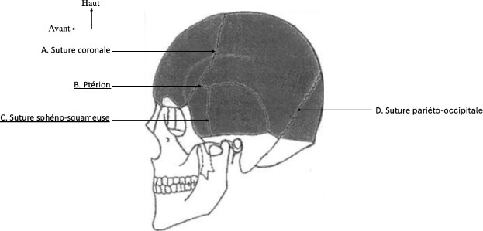
A. Suture coronale

B. Astérion
C. Suture lamboïde

D. Suture pariéto-occipitale
E. La suture sagittale est visible uniquement en vue supérieure

Question 14
C Item A → Le bord supra-orbitaire est la limite entre la partie squameuse et la partie supra- …
La définition exacte du cours.
C Item B → L’os sphénoïde a une forme de biplan avec un corps sur lequel s’insèrent 4 ailes
En effet l’os sphénoïde a une forme biplan (comme un avion) avec 2 grandes ailes et 2 petites ailes (côté gauche et droit) branchées sur celui-ci.
C Item C → Les limites de la fosse crâniennes moyenne sont le bord supérieur de la selle, le bord …
Je sais, l’item est très long, alors on fait attention à chaque élément et non il n’y a aucun piège.
- Item D → La lame criblée de l’os ethmoïde se situe dans la fosse crânienne postérieure
Nope on se trouve bien avant dans la fosse crânienne antérieure, on parle bien des foramens de l’os ethmoïde qui se trouve dans cette fosse.
Question 15
C Item A → Suture coronale
Ouais ouais ouais on commence par un item vrai ! Elle relie l’os frontal aux os pariétaux , et est située dans le plan frontal.
- Item B → Astérion
Nope le ptérion se situe dans le vestige de la fontanelle sphénoïdale et l’astérion se trouve dans le vestige de la fontanelle mastoïdienne.
- Item C → Suture lamboïde
Attention la suture lambdoïde est aussi appelée suture pariéto-occipitale et se trouve entre l’os pa-riétal et l’os occipital. Ici, c’est la suture sphéno-squameuse car elle est au niveau de l’os sphénoïde.

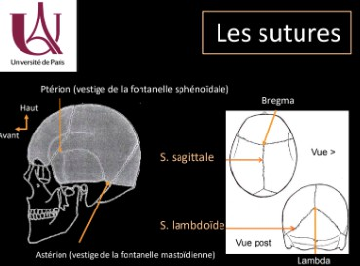
Question 16
C Item D → Suture pariéto-occipitale
Ouahhh dinguerie c’est encore bon ! Pareil pour retenir, la suture est entre les os pariétaux et l’os occipital d’où le nom mdrrr ils se sont pas cassé la tête.
- Item E → La suture sagittale est visible uniquement en vue supérieure
Non on fait attention à ne pas aller trop vite quand on voit ce genre d’item ! La suture sagittale est bien visible en vue supérieure mais elle est également visible en vue postérieure, comme le montre le schéma ci-dessous :
Diapo n°34 du Pr Alexis Guédon sur l’ostéologie du crâne
Réponses vraies : A et D
Concernant la fosse crânienne moyenne, laquelle (lesquelles) des propositions suivantes est (sont) exacte(s) ?
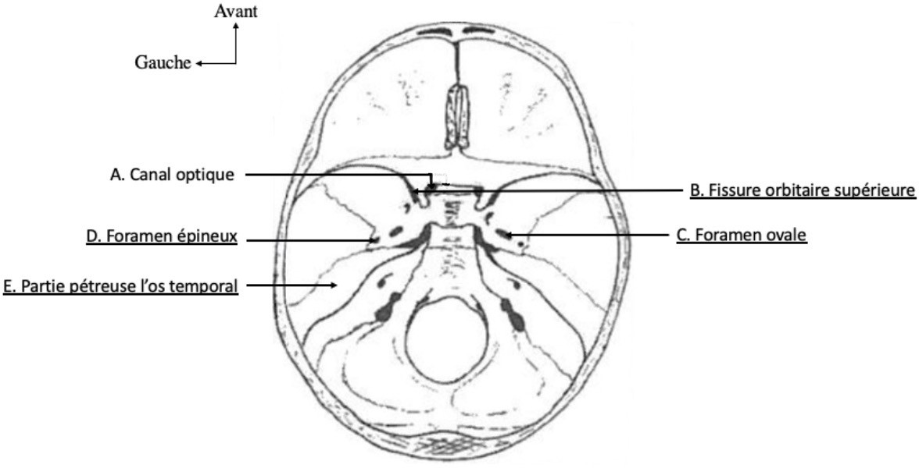
A. Canal optique traversé par le nerf optique (II) ainsi que l’artère ophtalmique

- Fissure orbitaire inférieure
- Foramen épineux
- Foramen rond
- Partie tympanique de l’os temporal
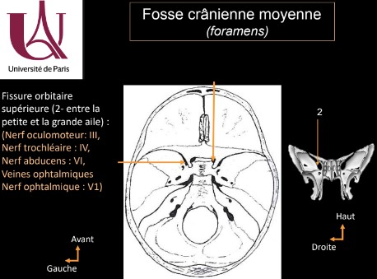
Question 16
C Item A → Canal optique traversé par le nerf optique (II) ainsi que l’artère ophtalmique
Tout pile !
- Item B → Fissure orbitaire inférieure
Ahiii nan le piège…C’est pas la fissure de l’orbite inférieure mais supérieure ! Cette fissure permet le passage de structures importantes, comme les nerfs : oculomoteur (III), trochléaire (IV) et l’abducens (VI) et les veines ophtalmiques ainsi que le nerf ophtalmique. Je vous rajoute la diapo avec l’os sphénoïde pour que vous visualisez mieux :
Diapo n°56 du Pr Alexis Guédon sur l’ostéologie du crâne

Question 17
- Item A → La lame basale correspond à la partie sensitive du tube neural
Ah ça drop direct… C’est la lame alaire qui est la partie sensitive du tube neural.
- Item B → Au stade 5 vésicules, le rombencéphale qui est la 2ème vésicules au stade 3 vésicules … C’est méchant c’est méchant, le rhombencéphale est la 3e vésicule au stade 3 vésicules… Par contre le reste est bon, il donne bien le myélencéphale et le métencéphale.
C Item C → Les lèvres rhombiques de métencéphale donnent le cervelet
Yesssss ! Ces lèvres rhombiques dérivent plus précisément des lames alaires du métencéphale.
- Item D → Le tronc cérébral est situé dans la fosse crânienne antérieure et est recouvert de la … Item que vous pouvez résoudre soit par le par coeur soit par la logique : si il y a une fosse crânienne antérieure, ça veut dire qu’on aurait un trou dans la bouche (pas très fou), le tronc cérébral est bien dans la fosse crânienne postérieure et est recouvert de la tente du cervelet.
C Item E → Le mésencéphale traverse la tente du cervelet par l’incisure de la tente
Tout est bon !!
Réponses vraies : C et E

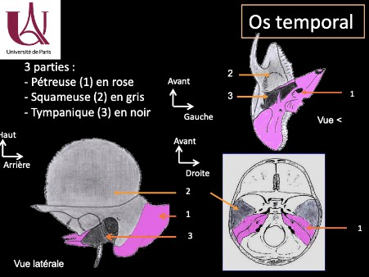
Question 18
- Item C → Foramen épineux
Autre piège, il s’agit en réalité du foramen ovale ! En vrai il est un peu plus ovale que les autres donc peut-être que ça peut vous aider à retenir.
- Item D → Foramen rond
Bon la technique à l’item d’avant ne fonctionne pas pour celui-ci parce que c’est le foramen épineux ! Le foramen rond se trouve tout en haut. Petite technique qui vient de pop dans ma tête mais ça suit l’ordre alphabétique : e(pineux) en bas puis o(vale) puis r(ond).
- Item E → Partie tympanique de l’os temporal
Purée j’enchaîne les mauvaises réponses m’attrapez pas svp, mais ce n’est pas la partie tympanique de l’os temporal mais la partie pétreuse ! La partie tympanique ne se voient pas sur ce schéma mais on peut l’observer sur le schéma avec une vue latérale :
Diapo n°62 du Pr Alexis Guédon sur l’ostéologie du crâne
Réponse vraie : A
Concernant le tronc cérébral, la moelle épinière et le cervelet, laquelle (lesquelles) des propositions suivantes est (sont) exacte(s) ?
A. Le nerf crânien V est responsable de la motricité de la face et des 2/3 postérieurs de la langue ainsi que des muscles masticateurs
B. Le nerf crânien VII est responsable du goût des 2/3 de la langue
C. L’origine apparente du nerf oculomoteur est le bord médial du pédoncule cérébral
D. Au plancher du 4e ventricule, les noyaux moteurs sont latéraux

Question 17
E. Le nerf crânien XI est responsable de la sensibilité et motricité du pharynx et de la motricité des muscles Sterno-cléido-mastoïdien et du trapèze
Concernant la formation du système nerveux et le tronc cérébral, laquelle (lesquelles) des propositions suivantes est (sont) exacte(s) ?
Question 18
- Item A → Le nerf crânien V est responsable de la motricité de la face et des 2/3 postérieurs … C’est faux, en réalité le nerf V est responsable de la sensibilité de la face et des 2/3 antérieurs de la langue ainsi que des muscles masticateurs.
- Item B → Le nerf crânien VII est responsable du goût des 2/3 de la langue
PIÈGE PIÉGEUX !!! C’est le rôle du nerf VIIbis ça, le nerf VII (facial) est responsable des muscles de la mimique ainsi que des muscles stapédiens !
A. La lame basale correspond à la partie sensitive du tube neural
B. Au stade 5 vésicules, le rombencéphale qui est la 2ème vésicules au stade 3 vésicules donne le myélencéphale et le métencéphale
C. Les lèvres rhombiques de métencéphale donnent le cervelet
D. Le tronc cérébral est situé dans la fosse crânienne antérieure et est recouvert de la tente du cervelet
E. Le mésencéphale traverse la tente du cervelet par l’incisure de la tente

- Item D → Les pédoncules cérébelleux inférieurs sont issus des cordons latéraux de la moelle … Ils sont issus des cordons dorsaux ! Les cordons dorsaux s’écartent et se poursuivent par les pé-doncules cérébelleux inférieurs. Les pédoncules cérébelleux permettent d’unir le cervelet au tronc cérébral. Les cordons latéraux sont, quant à eux, la zone d’où naissent les nerfs mixtes (IX, X, XI).
- Item E → Les cordons dorsaux contiennent le tractus cortico-spinal
Il s’agit du cordon ventral, qui peut également être appelé pyramide car il contient le tractus cortico-spinal ou tractus pyramidal. Ce tractus est responsable de la motricité volontaire. Rappelez-vous que dans l’embryologie, la motricité était en avant et la sensibilité en arrière.
Réponses vraies : A et C

Question 19
C Item C → L’origine apparente du nerf oculomoteur est le bord médial du pédoncule cérébral EXACT, le nerf oculomoteur est le nerf III (vous devez réussir la gymnastique de switch en nom et numéro car il peut y avoir des pièges là-dessus !).
- Item D → Au plancher du 4e ventricule, les noyaux moteurs sont latéraux
Attention !!!! Ils sont en réalité paramédians. Ce sont les noyaux sensitifs qui sont latéraux donc faites très attention à ne pas confondre !!!
C Item E → Le nerf crânien XI est responsable de la sensibilité et motricité du pharynx et de la … C’est exactement ça ! Le nerf XI (ou accessoire) est issu d’un noyau dans la moelle allongée et permet bien la sensibilité et motricité du pharynx et de la motricité des muscles SCM et du trapèze. COURAAAAAGE LES BOSS !!!!
Réponses vraies : C et E
Concernant le tronc cérébral, la moelle épinière et le cervelet, laquelle (lesquelles) des propositions suivantes est (sont) exacte(s) ?
Question 20
Concernant le plancher du 4 vantes est (sont) exacte(s) ?

ème

ventricule, laquelle (lesquelles) des propositions sui-

A. La limite inférieure de la moelle allongée correspond au premier nerf spinal
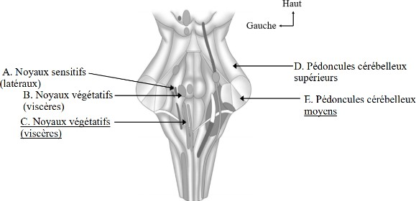
B. La limite supérieure de la moelle allongée correspond au sillon ponto-pédonculaire
C. L’olive est une structure anatomique se trouvant sur la face latérale de la moelle allongée
D. Les pédoncules cérébelleux inférieurs sont issus des cordons latéraux de la moelle allongée
E. Les cordons dorsaux contiennent le tractus cortico-spinal

- Noyaux sensitifs (latéraux)
- Noyaux végétatifs (viscères)

C. Noyaux moteurs (médiaux)
Question 19
C Item A → La limite inférieure de la moelle allongée correspond au premier nerf spinal
C’est tout à fait ça ! La moelle allongée est la région du tronc cérébral comprise entre le sillon ponto-médullaire et le premier nerf spinal. Elle traverse le foramen magnum avant de se prolonger en moelle spinale.
- Item B → La limite supérieure de la moelle allongée correspond au sillon ponto-pédonculaire Le sillon ponto-pédonculaire est la limite entre le mésencéphale (pédonculaire = pédoncules céré-braux = mésencéphale) et le pont. La limite supérieure de la moelle allongée est le sillon ponto-médullaire (ponto = pont et médullaire = moelle ; soit le sillon entre le pont et la moelle allongée).
C Item C → L’olive est une structure anatomique se trouvant sur la face latérale de la moelle … Tout à fait ! Il existe donc deux olives (une pour chaque face latérale), elles contiennent de nombreux noyaux et contiennent donc de la substance grise. Je vous rappelle juste que c’est en avant de ces dernières que naissent les nerfs XII !
D. Pédoncules cérébelleux supérieurs

E. Pédoncules cérébelleux inférieurs

C Item A → Noyaux sensitifs (latéraux)
Ouiii ! Les noyaux latéraux correspondent en effet aux noyaux sensitifs !

Items B et C
?

Question 20

En réalité, les items B et C représentent la même chose : les noyaux végétatifs (viscères) intermédiaires ! J’ai juste sélectionné deux endroits différents où se trouvaient ces noyaux ! À nou-veau, faites attention à l’endroit où sont placées les flèches ! Les noyaux les plus médiaux, eux, correspondent aux noyaux moteurs.

Question 22
C Item D → Pédoncules cérébelleux supérieurs
Ouiii ! Nous avons bien ici les pédoncules cérébelleux supérieurs (ici ceux à droite) !
- Item E → Pédoncules cérébelleux inférieurs
Attention
flèche E pointe ! En effet, les pédoncules cérébelleux inférieurs sont plus médiaux que les pédoncules cérébelleux moyens !
Réponses vraies : A, B et D
à ne pas oublier les pédoncules cérébelleux moyens, qui correspondent à ce que la
Concernant le cerveau, laquelle (lesquelles) des propositions suivantes est (sont) exacte(s) ?
A. En vue inférieure des hémisphères cérébraux, on distingue 3 lobes
B. On peut distinguer le sillon latéral sur la face médiale du cerveau
C. Sur la face médiale, les gyrus pré et post centraux forment le lobule paracentral, responsable de la motricité et de la sensibilité du membre inférieur contra-latéral
D. Les aires de la motricité sont situées en avant du sillon central des hémisphères cérébraux
E. Les capsules internes sont constituées de substance grise

Question 21
Question 22
C Item A → En vue inférieure des hémisphères cérébraux, on distingue 3 lobes
Tout à fait !! On distingue le lobe temporal, le lobe frontal et le lobe occipital. Retenez bien par quelles vues on voit tel ou tel lobes et utilisez la logique, ça vous aidera de fou.
- Item B → On peut distinguer le sillon latéral sur la face médiale du cerveau
Nope on ne peut le voir que sur la face latérale du cerveau !
C Item C → Sur la face médiale, les gyrus pré et post centraux forment le lobule paracentral, …
Yesss c’est mot pour mot le cours !
C Item D → Les aires de la motricité sont situées en avant du sillon central des hémisphères … Exactement ! Souvenez-vous, dans la moelle épinière, les zones motrices sont sur la face ventrale, le ventre c’est devant de notre point de vue, les zones motrices seront donc à l’avant du sillon central.
- Item E → Les capsules internes sont constituées de substance grise
Nope !! Elles sont constituées de substances blanche, les zones de substance grise dans les hémi-sphères sont : le cortex, les noyaux lenticulaires et caudés et le thalamus pour le diencéphale.
Réponses vraies : A, C et D
Concernant le cerveau, laquelle (lesquelles) des propositions suivantes est (sont) exacte(s) ?
- Les vésicules télencéphalique s’enroulent autour du mésencéphale
B. Les hémisphères cérébraux sont divisés en lobes et en gyrus
C. L’espace subarachnoïdien est situé entre la pie-mère et l’arachnoïde, il est virtuel
D. La dure mère contient les sinus, qui sont les veines de l’encéphale
E. Le cerveau est constitué de 4 lobes

Question 23
Question 21
- Item A → Les vésicules télencéphalique s’enroulent autour du mésencéphale
Et non ! Elles s’enroulent autour du diencéphale !
C Item B → Les hémisphères cérébraux sont divisés en lobes et en gyrus
OUIOUIOUIOUII !!! Les lobes sont déterminés par des sillons primaires/principaux et les gyrus par les sillons secondaires.
- Item C → L’espace subarachnoïdien est situé entre la pie-mère et l’arachnoïde, il est virtuel Aiaiaie le mélange pas très fou… L’espace subarachnoïdien est bien situé entre la pie-mère et l’arachnoïde mais il n’est pas virtuel, il contient le LCS !
C Item D → La dure mère contient les sinus, qui sont les veines de l’encéphale
Exactement, elles se terminent dans les veines jugulaires internes et sont situées aux insertions des expansions de la dure-mère.
- Item E → Le cerveau est constitué de 4 lobes
Il est constitué de 5 lobes !! On fait souvent l’erreur en oubliant l’insula, qui est un lobe plus profond qu’on ne voit pas souvent car couvert par le lobe temporal.
Réponses vraies : B et D
Concernant la vascularisation du cerveau, laquelle (lesquelles) des propositions suivantes est (sont) exacte(s) ?
- Le système vertébro-basilaire participe à la vascularisation du cerveau
- Chaque artère cérébrale se compose d’un segment cortical et d’un segment basal
C. Les artères basilaires se réunissent pour former l’artère vertébrale
D. L’artère cérébrale postérieure c’est une branche de l’artère carotide interne
E. Le territoire cortical de l’artère cérébrale moyenne est à la face latérale de l’hémi-sphère cérébral à l’exclusion du pôle occipital et de la moitié inférieure de T3

Question 24
Question 23
C Item A → Le système vertébro-basilaire participe à la vascularisation du cerveau
On va reprendre ensemble, le cerveau est vascularisé par les artères cérébrales dont 4 d’entre elles viennent de l’artère carotide interne (art. cérébrale antérieure, art. cérébrale moyenne, art. choroïdienne antérieure et art. communicante postérieure) et 1 vient du système vertébro-basilaire (art. cérébrale postérieure) ! Sinon, il faut savoir que les branches du système vertébro-basilaire (art. vertébrale, art. basilaire, art. cérébrales postérieures) vascularisent le tronc cérébral et le cervelet !
C Item B → Chaque artère cérébrale se compose d’un segment cortical et d’un segment basal Tout à fait ! Le segment basal constitue le cercle artériel de la base et donne des artères pro-fondes/terminales, tandis que le segment cortical donne des branches corticales cheminant à la surface de l’encéphale.
- Item C → Les artères basilaires se réunissent pour former l’artère vertébrale
C’est l’inverse : ce sont les 2 artères vertébrales qui se réunissent pour former l’artère basilaire !
- Item D → L’artère cérébrale postérieure c’est une branche de l’artère carotide interne
Les artères cérébrales postérieures sont des branches du système vertébro-basilaire et elle participe à la vascularisation du cerveau, mais aussi à la vascularisation du tronc cérébral et du cervelet (cf. item A) !
C Item E → Le territoire cortical de l’artère cérébrale moyenne est à la face latérale de …
C’est exactement ce qui est écrit dans le cours. Notez aussi que la lésion de l’artère cérébrale moyenne entraîne une atteinte sensitivo-motrice prédominante sur le membre supérieur et la face, contro-latéralement à la lésion. Courage les boss !
Réponses vraies : A, B et E
Concernant la face médiale du cerveau, laquelle (lesquelles) des légendes suivantes est (sont) exacte(s) ?
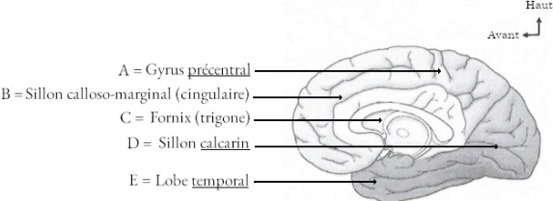

A. Gyrus postcentral
B. Sillon calloso-marginal
C. Fornix
D. Sillon de Rolando
E. Lobe pariétal
Question 24
- Item A → Gyrus postcentral
Le lobe frontal est délimité en arrière par le sillon central (ou de Rolando). De part et d’autre de ce sillon, on trouve le gyrus précentral en avant, du côté du lobe frontal, tandis que le gyrus postcentral est situé dans le lobe pariétal (item E faux) juste en arrière. Ces deux structures constituent le lobule paracentral, servant à la motricité et à la sensibilité des membres inférieurs du côté opposé. À l’arrière du lobe frontal, on observe deux sillons verticaux : le premier est le sillon précentral (mais ce n’est pas dans votre cours) et le deuxième est le sillon central qui se poursuit sur la vue de surface.
C Item B → Sillon calloso-marginal
Le sillon calloso-marginal est aussi appelé sillon cingulaire et délimite le lobe frontal du côté inférieur. Pour votre information, le gyrus cingulaire, situé juste en-dessous, est une structure du lobe limbique entourant les commissures inter-hémisphériques.
C Item C → Fornix
Le fornix, aussi appelé trigone, appartient à l’ensemble des commissures inter-hémisphériques. Cette structure en forme d’arche (d’où son nom) est située au-dessous du corps calleux qui est la grande commissure au contact du gyrus cingulaire.
- Item D → Sillon de Rolando
Comme vu précédemment, le sillon de Rolando délimite le lobe frontal en arrière. Ici, il s’agit du sillon calcarin, siège de l’aire de la vision dans le lobe occipital. Ce sillon rejoint en avant le sillon pariéto-occipital ou perpendiculaire interne séparant le lobe occipital du lobe pariétal situé au-dessus.

- Item E → Lobe pariétal
Ce lobe est le lobe temporal car il est situé au niveau des tempes sur les côtés. Ce cours est assez long et les termes parfois complexes à appréhender, donc je vous recommande de tenir un petit glossaire dans votre carnet d’erreur afin de mieux visualiser les structures du cerveau. Courage !
Réponses vraies : B et C

Question 25
Concernant les voies respiratoires, laquelle (lesquelles) des propositions suivantes est (sont) exacte(s) ?
- Le cartilage aryténoïde qui intervient dans la phonation est au niveau du larynx
- La trachée se divise en deux bronches principales au niveau de la carène, à T5
C. Le feuillet viscéral de la plèvre pulmonaire est très adhérent à la surface pulmonaire
D. Dans le poumon droit, le lobe supérieur est nommé culmen et le moyen est nommé lingula
E. Les artères et les veines suivent les bronches pour participer à l’hématose
Question 26
Concernant la vascularisation du cœur, laquelle (lesquelles) des propositions suivantes est (sont) exacte(s) ?
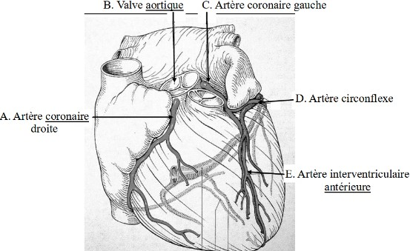

- Artère carotide droite
- Valve pulmonaire

?
C. Artère coronaire gauche
D. Artère circonflexe

E. Artère interventriculaire postérieure
Question 25
C Item A → Le cartilage aryténoïde qui intervient dans la phonation est au niveau du larynx C’est ça ! C’est un cartilage mobile associé aux cordes vocales qui permet leur mouvement et donc la phonation.
C Item B → La trachée se divise en deux bronches principales au niveau de la carène, à T5 Item un peu tap-in, mais on dit pas non. Effectivement, la trachée se termine au niveau du 5e vertèbre thoracique et se divise en 2 bronches.
- Item C → Le feuillet viscéral de la plèvre pulmonaire est très adhérent à la surface pulmonaire C’est l’inverse ! Le feuillet viscéral est très peu adhérent à la surface pulmonaire car il doit permettre l’augmentation et le rétrécissement du volume pulmonaire, tandis que le feuillet pariétal est très adhérent à la paroi par la fascia endothoracique.
- Item D → Dans le poumon droit, le lobe supérieur est nommé culmen et le moyen est nommé … C’est pas tout à fait ça ! Alors vous avez bien saisi la nuance : le poumon droit possède 2 scissures et 3 lobes tandis que le poumon gauche possède une scissure et 2 lobes. Mais c’est au niveau du poumon gauche qu’on divise le lobe en 2 parties : le culmen, partie supérieure, et le lingula, partie inférieure.
- Item E → Les artères et les veines suivent les bronches pour participer à l’hématose
Pourquoi l’item est faux ?? C’est un petit détail du cours mais qui est très important : les veines ne suivent pas les bronches au niveau pulmonaire, contrairement aux artères. Elles se situent entre les lobules, puis entre les segments. En revanche, les veines et les artères participent à l’hématose, qui correspond à l’échange de gaz à travers la membrane alvéolocapillaire.
Réponses vraies : A et B
Question 26
- Item A → Artère carotide droite
Eh non ! Petit piège d’inattention : il s’agit de l’artère coronaire droite et non de l’artère carotide droite ! Ce genre d’erreurs peuvent arriver facilement si vous lisez trop vite (même à moi ).
- Item B → Valve pulmonaire
Eh non, toujours pas ! Ici, il s’agit de la valve aortique,l’origine des deux artères coronaires droite et gauche ! En effet, il est logique que ces deux artères viennent de la valve aortique car le sang sortant de cette valve est riche en oxygène, donc les deux artères pourront donner assez d’oxygène à notre petit cœur ! En revanche, si les deux artères sortaient de la valve pulmonaire, là où le sang qui passe est pauvre en oxygène, alors le cœur n’aurait pas assez d’oxygène pour survivre.

Items C, D et E
Exact ! Cette artère coronaire gauche (item C vrai) se divise en deux artères : l’artère circonflexe, pointée par la flèche D (item D vrai) et l’artère interventriculaire antérieure (et non postérieure), pointée par la flèche E (item E faux). L’artère interventriculaire postérieure, elle, vient le plus souvent de l’artère coronaire droite (mais c’est un détail un peu compliqué que vous verrez en deuxième année de médecine, si vous voulez aller en médecine ).
Réponses vraies : C et D

Question 27
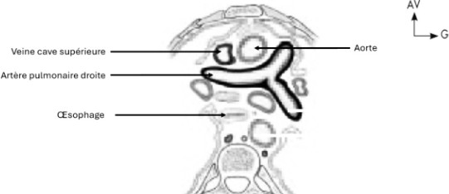
Concernant cette coupe, laquelle (lesquelles) des propositions suivantes est (sont) exacte(s) ?
Question 28
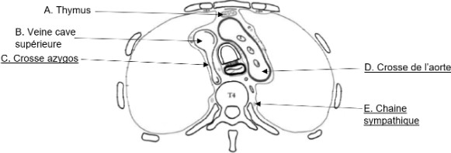
Concernant cette coupe en T4, laquelle (lesquelles) des propositions suivantes est (sont) exacte(s) ?


E. Il s’agit d’une coupe passant par T4
- Veine cave supérieure
- Artère pulmonaire droite
- Oesophage
- Aorte

C Item A → Veine cave supérieure
C’est exact ! Il s’agit bien de la veine que vous trouverez en avant.
C Item B → Artère pulmonaire droite
Pas de piège entered route et gauche hehe, l’item est bien correct.
C Item C → Oesophage
Eh oui, vous avez bien l’œsophage en postérieur !
C Item D → Aorte
Encore un item vrai, apprenez bien les schémas, ils tombent souvent .
- Item E → Il s’agit d’une coupe passant par T4

Question 27
?
- Crosse de l’aorte
- Crosse azygos
- Thymus
- Veine cave supérieure
- Nerf phrénique
Question 28
C Item A → Thymus
Oui c’est ça !
C Item B → Veine cave supérieure
Rien à ajouter.

Items C et D
Aïe aïe aïe, on a inversé les deux. On reconnaît la crosse de l’aorte aux trois branches qui en naissent et qui sont représentées sur cette figure.
- Item E → Nerf phrénique
Un peu trop postérieur ! La flèche montre la chaîne sympathique. Le nerf phrénique est en avant du thorax, à gauche de la crosse aortique.
Réponses vraies : A et B

Oups le mauvais piège. Il s’agit ici d’une coupe horizontale passant par T6. Un indicateur peut être la visibilité de la bifurcation aortique.
Réponses vraies : A, B, C et D

Question 29
Concernant l’abdomen, laquelle (lesquelles) des propositions suivantes est (sont) exacte(s) ?
A. Le muscle transverse de l’abdomen s’insère sur les processus transverses lombaux
- La gaine des muscles droits du tiers supérieur de l’abdomen est constituée différemment de celle du tiers moyen
- Au sein de l’estomac, l’espace formé par le fundus et le pylore permettent la vidange gastrique
D. Le côlon sigmoïde est une anse mobile qui possède 2 racines
E. Le point cutané de Mac Burney est localisé à la jonction tiers externe-tiers moyen d’une ligne tendue entre l’ombilic et l’épine iliaque antéro-supérieure
Question 30
Concernant ce schéma de la tunique de la paroi gastrique, laquelle (lesquelles) des propositions suivantes est (sont) exacte(s) ?
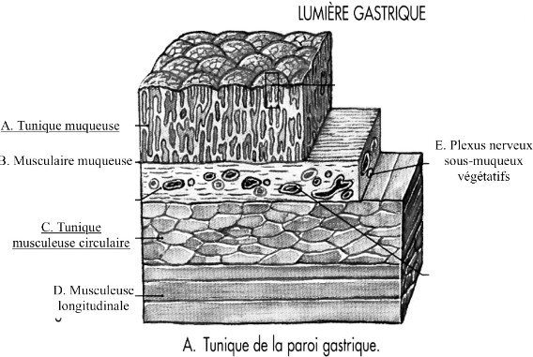

A. Tunique musculeuse circulaire
Question 29
C Item A → Le muscle transverse de l’abdomen s’insère sur les processus transverses lombaux Ouais ça me semble pas mal, en plus on a le mot “transverse” qui revient 2 fois dans l’item, c’est plutôt bon signe ! A noter que ce muscle est horizontal.
- Item B → La gaine des muscles droits du tiers supérieur de l’abdomen est constituée …
Alors cet item joue sur la compréhension d’une petite phrase du cours. On nous dit que les feuillets des gaines des muscles droits sont constitués différemment selon leur hauteur, et on cite 2 types de structures : celle des deux tiers supérieurs de l’abdomen, et celle du tiers inférieur, sous l’ombilic. Il faut donc comprendre que le tiers supérieur et le tiers moyen, tous deux au-dessus de l’ombilic, ont une gaine constituée de la même manière !
- Item C → Au sein de l’estomac, l’espace formé par le fundus et le pylore permettent la vidange … Pas toutafé, le fundus correspond à la zone au sommet de l’estomac, ça m’étonnerait qu’il rentre en jeu dans la vidange gastrique. En effet, les aliments vont aller vers le bas grâce à la douce loi de la gravité. On retrouve une vidange gastrique au niveau du pylore et de l’antre, du côté inférieur de l’estomac.
C Item D → Le côlon sigmoïde est une anse mobile qui possède 2 racines
Vamos, es un item validado (LV2 allemand sur nous). Le côlon sigmoïde, comme le côlon transverse et le caecum, est mobile. Retenez que tous les côlons aux apparences horizontales (en vrai le côlon sigmoïde est un peu horizontal avouez) sont mobiles, et ceux aux apparences verticales sont fixes. Le côlon sigmoïde possède aussi 2 racines : une primaire, verticale, et une secondaire, oblique.
C Item E → Le point cutané de Mac Burney est localisé à la jonction tiers externe-tiers moyen … Le boss final des items… Celui dont on ne doit pas prononcer le nom : Mac Burney (j’étais obligé de le prononcer pour la correction quand même). Sérieusement, qui arrive à retenir autant de détails pour un si petit point ? Nous en P1, ça nous avait marqué, donc j’ai décidé de vous partager nos émotions, on est si généreux <3. La bonne nouvelle, c’est que tout l’item est bon, il n’y a aucun piège ! Le point de Mac Burney permet de situer l’appendice, il est très utile aux médecins pour opérer l’appendicite !
Réponses vraies : A, D et E
Question 30
Item A et C
Petite inversion des familles !! Les muscles lisses sont souvent dans les couches les plus profondes des tissus.
Réponses vraies : B, D et E
B. Musculaire muqueuse
C. Tunique muqueuse

?
D. Musculeuse longitudinale
E. Plexus nerveux sous-muqueux végétatif

Question 31
Concernant ce schéma de la racine des mésos, laquelle (lesquelles) des propositions suivantes est (sont) exacte(s) ?
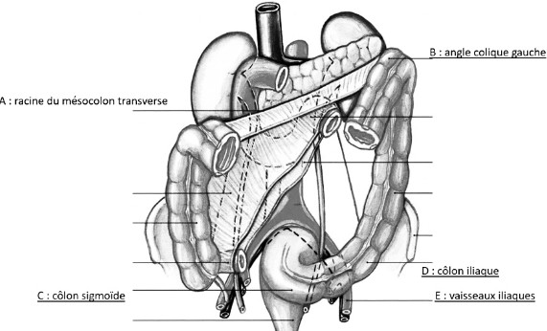
A. Racine du mésocolon transverse

B. Angle duodéno-jéjunal
C. Côlon iliaque


D. Côlon sigmoïde
Question 32
- Item A → Artère splénique
Attention ! Ici c’est la veine et non l’artère splénique. L’artère est juste au-dessus et longe le pancréas jusqu’au tronc coeliaque.
C Item B → Canal cystique
Yes tout à fait ! C’est le canal qui par sur le côté, à ne pas confondre avec le canal hépatique commun qui est la partie qui reste droite.

Items C et E
Et oui on ne se fait pas piéger, ce n’est pas parce qu’elle est en bas sur le schéma que c’est la veine mésentérique inférieure.
C Item D → Tronc coeliaque
Et oui c’est bien lui.
Réponses vraies : B, C, D et E
Question 32
Concernant ce schéma du pancréas, laquelle (lesquelles) des propositions suivantes est (sont) exacte(s) ?
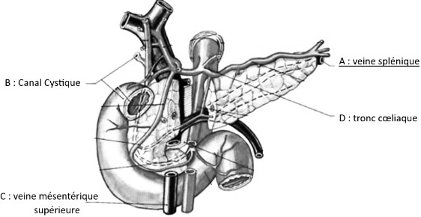

A. Artère splénique
- Canal cystique
- Veine mésentérique supérieure
- Tronc coeliaque
- On peut voir la veine mésentérique supérieure sur ce schéma

E. Vaisseaux iliaques

C Item A → Racine du mésocolon transverse
Je sais qu’on ne le voit pas très bien mais je vous assure, c’est bien ça .
- Item B → Angle duodéno-jéjunal
Question 31

Et non ! L’angle duodéno-jéjunal se trouve en dessous (angle qui est montré par les pointillés). Ici il s’agit de l’angle colique gauche. C’est peut être perturbant mais sur les schémas tout ce qui est à gauche se retrouve à droite et vice-versa, donc ne vous faites pas piéger dessus !!
?

Items C et D
?
Petite inversion des deux légendes, le côlon iliaque est plus haut que le côlon sigmoïde. Une autre façon de les retenir, c’est de raisonner un peu mathématiquement : Vous voyez tous ce qu’est une sigmoïde ?? La fonction mathématique toute tordue. Bon, logiquement le “côlon sigmoïde” devrait être tout tordu, comme la fonction ! Et qu’est-ce qui est tout tordu dans l’intestin ?? La dernière partie du côlon, celle juste avant le rectum.
Voilà, maintenant vous n’avez plus aucune excuse pour ne pas retenir ces 2 légendes !
C Item E → Vaisseaux iliaques
Là, on est bon. Grâce aux items précédents, vous voyez bien qu’on est dans la partie iliaque du côlon.
Réponses vraies : A et E

Question 33
Concernant l’appareil urinaire, laquelle (lesquelles) des propositions suivantes est (sont) exacte(s) ?
A. Le rein gauche se situe en dehors du muscle psoas, au-dessus du processus transverse de la vertèbre L3
B. Le rein droit est plus bas que le rein gauche d’une vertèbre et demi
C. La diminution de la taille du rein avec l’âge entraîne une perte d’environ 40% du volume rénal
D. Le rein droit est situé en avant de la graisse pararénale
Question 34
Concernant l’appareil urinaire, laquelle (lesquelles) des propositions suivantes est (sont) exacte(s) ?
A. Les calices rénaux se situent entre les pyramides
B. L’anse de Henlé se trouve au niveau de la medulla rénale
C. Le néphron permet la réabsorption osmolaire au niveau du tube contourné proximal

E. L’angle duodéno-jéjunal est situé en avant du rein droit
Question 34
- Item A → Les calices rénaux se situent entre les pyramides
Fonce voir le diapo 10 de ton cours, le schéma est bien détaillé ! Les calices rénaux sont situés dans le sinus rénal. Pour mieux comprendre, je vais t’expliquer un peu : le rein est décomposé en 3 parties : Le cortex dit périphérique, la couche la plus externe, où l’on retrouve les glomérules et les colonnes rénales qui entourent les pyramides. La médulla, couche moyenne, composée de 8 à 10 pyramides rénales. Le sinus, cavité intra-rénale, qui contient les calices et le bassinet.
C Item B → L’anse de Henlé se trouve au niveau de la medulla rénale
Pile ! Tout pareil pour les tubes droits et le conduit collecteur.
- Item C → Le néphron permet la réabsorption osmolaire au niveau du tube contourné proximal Je pense qu’à la fin du semestre l’osmolarité peuplera vos rêves. La réabsorption osmolaire, dite passive car sans consommation d’ATP, a lieu dans l’anse de Henlé. C’est l’absorption active qui a lieu dans le tube contourné proximal.
C Item D → Les corpuscules rénaux, également appelés glomérules, sont situés dans le cortex …
C’est exactement ça !
C Item E → Le hile rénal est composé d’une voie artérielle, d’une voie veineuse et d’une uretère Masterclass, t’as tout compris ! Le hile rénal, c’est cette caverne à l’intérieur du rein qui abrite tout ce qui peut lui être utile : les artères et les veines, pour les échanges d’oxygène et la filtration sanguine, mais également l’uretère (et pas urètre svp), qui permet de transporter le pipi jusqu’à la vessie.
Réponses vraies : B, D et E
D. Les corpuscules rénaux, également appelés glomérules, sont situés dans le cortex périphérique
E. Le hile rénal est composé d’une voie artérielle, d’une voie veineuse et d’une uretère
Question 33
- Item A → Le rein gauche se situe en dehors du muscle psoas, au-dessus du processus transverse … Le méchant piège d’inversion ! Effectivement, le rein gauche se situe en dehors du muscle psoas, gg si t’as capté ça. Mais il se situe aussi sous la 11e côte, et… c’est les seules infos qu’on a. Le rein droit quant à lui, se situe bien au-dessus du processus transverse de la vertèbre L3 et en dessous du disque T11-T12 !
- Item B → Le rein droit est plus bas que le rein gauche d’une vertèbre et demi
Bon là c’était un peu plus facile à voir (les tuteurs manquent d’inspi, la crise à l’A2SUP ??). Effectivement, vous l’aurez compris, le rein droit est plus bas que le gauche d’une demi-vertèbre, ils sont pas si décalés que ça non plus.
C Item C → La diminution de la taille du rein avec l’âge entraîne une perte d’environ 40% du … C’est exact ! C’est d’ailleurs cette diminution de la taille qui va favoriser l’apparition des insuffi-sances rénales et autres morbidités très relou impactant le rein.
C Item D → Le rein droit est situé en avant de la graisse pararénale
Mais oui, et je te leak une petite dinguerie : le rein gauche aussi ! Dans votre cours, on voit bien que la graisse PARArénale se situe en arrière du rein, tandis que la graisse PÉRI-rénale entoure et protège le rein. La nature fait bien les choses n’empêche.
- Item E → L’angle duodéno-jéjunal est situé en avant du rein droit
Aïe, apprenez bien vos rapports, ils tombent tout le temps… Notre angle préféré (qui ne s’appelle pas θ lâche ça Christophe), se situe en avant du rein gauche, au côté de l’estomac, de la rate et du pancréas entre autres.
Réponses vraies : C et D

Question 35
- Item B → La zone fonctionnelle de la vessie est sa partie supérieure : le trigone vésical
Oulaa ! La zone fonctionnelle de la vessie est en effet le trigone vésical mais c’est sa partie INFÉ-RIEURE.
C Item C → La calotte ou dôme vésical constitue la partie mobile de la vessie
Tout à fait ! Continue comme ça !
- Item D → L’urètre de l’homme est composé de 4 parties : prostatique, membraneux, …
Aie aie aie ! Erreur classique, dans votre cours il est écrit que l’urètre masculin est composé de trois parties : prostatique, spongieux et membraneux qui comprends périnéobulbaire et pénien.
- Item E → L’uréthre féminin est un conduit urinaire circulaire de 3 à 4 cm de long
Nonnn ! L’uréthre féminin est en effet un conduit urinaire de 3 à 4 cm de long mais il est rectiligne.
Réponse vraie : C
Concernant l’appareil urinaire, laquelle (lesquelles) des propositions suivantes est (sont) exacte(s) ?
- La vessie vide dépasse le plan de la symphyse pubienne
- L’uretère est un conduit musculo-spongieux qui amène l’urine du rein à la vessie
C. L’uretère iliaque droit croise l’artère iliaque externe
- L’uretère iliaque gauche croise l’artère iliaque interne
- Le calibre moyen d’un uretère est de 6 à 7 mm

Question 37
Question 35
- Item A → La vessie vide dépasse le plan de la symphyse pubienne
Euh… non ! La vessie vide NE DÉPASSE PAS le plan de la symphyse pubienne.
- Item B → L’uretère est un conduit musculo-spongieux qui amène l’urine du rein à la vessie Toujours pas !! attention à ne pas lire trop vite ! L’uretère est une conduit musculo-MEMBRANEUX, sinon toute le reste est correct.
C Item C → L’uretère iliaque droit croise l’artère iliaque externe
Mot pour mot votre cours !
- Item D → L’uretère iliaque gauche croise l’artère iliaque interne
NON !! L’uretère iliaque gauche croise l’artère iliaque COMMUNE et non interne. Ce qui est piégeux c’est que l’artère iliaque interne est une branche médiale de la bifurcation de la commune.
- Item E → Le calibre moyen d’un uretère est de 6 à 7 mm
Et non ! Détail à connaître, le calibre moyen est de 3 à 5 mm.
Réponse vraie : C
Concernant l’appareil génital masculin, laquelle (lesquelles) des propositions suivantes est (sont) exacte(s) ?
  - Le canal mésonéphrotique donne les voies urinaires
  - Le testicule est une glande sexuelle secondaire
C. L’albuginée est une enveloppe résistante entourant le testicule
D. Les tubes séminifères se réunissent en haut et en arrière en un réseau dense pour former le rete testis
E. La testostérone est produite au niveau des cellules de Sertoli dans les testicules

Question 36
Question 37
- Item A → Le canal mésonéphrotique donne les voies urinaires
Et non, le canal mésonéphrotique donne les voies séminales. C’est le bourgeon urétéral qui donne
les voies urinaires.
- Item B → Le testicule est une glande sexuelle secondaire
C’est une glande sexuelle primaire !! La prostate, au contraire, est une glande sexuelle secondaire.
C Item C → L’albuginée est une enveloppe résistante entourant le testicule
Exactement, rien à rajouter.
C Item D → Les tubes séminifères se réunissent en haut et en arrière en un réseau dense pour …
Encore un item vrai, pas de piège !
- Item E → La testostérone est produite au niveau des cellules de Sertoli dans les testicules Attention, ce sont les cellules de Leydig qui produisent la testostérone. Les cellules de Sertoli sont impliquées dans la spermatogenèse.
Réponses vraies : C et D
Concernant l’appareil urinaire, laquelle (lesquelles) des propositions suivantes est (sont) exacte(s) ?
- La capacité moyenne de la vessie est de 500 ml
- La zone fonctionnelle de la vessie est sa partie supérieure : le trigone vésical
C. La calotte ou dôme vésical constitue la partie mobile de la vessie
- L’urètre de l’homme est composé de 4 parties : prostatique, membraneux, périnéobulbaire, pénien
- L’uréthre féminin est un conduit urinaire circulaire de 3 à 4 cm de long

Question 36
- Item A → La capacité moyenne de la vessie est de 500 ml
Et non ! Attention à bien retenir ce chiffre, la capacité moyenne de la vessie est de 300 ml.

Question 38
Question 39
C Item A → L’utérus et le vagin sont irrigués par des branches du tronc antérieur de l’artère … Ces 2 organes sont irrigués respectivement par l’artère utérine et l’artère vaginale, vaisseaux issus du tronc antérieur de l’artère illiaque interne. Pour vous en rappeler, pensez au fait que l’utérus et le vagin sont des organes internes situés du côté antérieur (ventral) par rapport au système digestif. Ces deux artères passent avec l’uretère (et non l’urètre) à la base du ligament large, repli du péritoine reliant l’utérus à la paroi pelvienne.
- Item B → La cavité utérine, longue de 8 cm, est caractérisée par la présence de la muqueuse … La cavité utérine est bien longue de 8 cm, mais la muqueuse malpighienne est présente au niveau du col de l’utérus et non dans la cavité, constituée de muqueuse glandulaire, appelée endomètre. Pour votre culture, le terme d’épithélium malpighien désigne des cellules épithéliales pavimenteuses stratifiées que l’on retrouve non seulement dans le tube digestif ou dans la muqueuse vaginale, mais aussi sous forme kératinisées dans l’épiderme. L’endomètre est, lui, constitué d’une unique couche d’épithélium cylindrique sur un tissu conjonctif.
C Item C → L’angle d’antéversion de l’utérus, situé au niveau de l’ostium externe, correspond à … C’est tout-à-fait cela ! L’angle d’antéversion désigne l’angle formé entre l’axe du vagin et l’axe du col de l’utérus, tandis que l’angle d’antéflexion désigne celui formé entre le col et le corps de l’utérus. Ces angles donnent la forme caractéristique de ces deux organes : le vagin rectiligne va d’un point antérieur vers un point postérieur (fornix) tandis que l’utérus a une forme courbée au-dessus de la vessie, de façon quasi horizontale.
C Item D → Le cæcum est situé du côté droit par rapport à l’utérus
Lorsque l’on observe les organes internes de l’avant vers l’arrière, on trouve la vessie, l’utérus puis le rectum. À gauche de l’utérus se trouve le côlon sigmoïde tandis que le cæcum se trouve à sa droite.
- Item E → Le cul-de-sac de Douglas désigne le repli du péritoine situé entre l’utérus et la vessie Par rapport aux organes du bassin, le péritoine possède deux replis : le premier est situé entre l’utérus et la vessie (cul-de-sac vésico-utérin) et le second entre l’utérus et le rectum (cul-de-sac recto-utérin). Dans l’ancienne nomenclature, c’est ce dernier qui est appelé cul-de-sac de Douglas.
Réponses vraies : A, C et D
Concernant l’appareil génital masculin, laquelle (lesquelles) des propositions suivantes est (sont) exacte(s) ?
- La vaginale est en continuité avec la cavité péritonéale par le canal péritonéo-vaginal
- Le scrotum (ou bourse) est l’enveloppe cutanée du testicule
- L’épididyme suit le bord médial du testicule comme un « cimier de casque »
D. Le conduit éjaculateur traverse la prostate pour s’ouvrir dans l’uréthre prostatique
E. L’albuginée des corps caverneux est plus épaisse que celle du corps spongieux
Question 38
C Item A → La vaginale est en continuité avec la cavité péritonéale par le canal péritonéo- vaginal Exactement ! Pour rappel, la vaginale est une séreuse dérivée du péritoine entrourant le testicule. A noter aussi que canal péritonéo- vaginal s’obstrue secondairement à la naissance : il forme un résidu fibreux qu’on appelle le ligament péritonéo-vaginal.
C Item B → Le scrotum (ou bourse) est l’enveloppe cutanée du testicule
Tout à fait. On peut aussi noter que la vaginale sépare le testicule du scrotum.
- Item C → L’épididyme suit le bord médial du testicule comme un « cimier de casque » Attention, il s’agit du bord supérieur. Petit moyen mnémotechnique : un casque, ça se porte sur la tête !
C Item D → Le conduit éjaculateur traverse la prostate pour s’ouvrir dans l’uréthre prostatique C’est ça ! Pour rappel, le conduit déférent et conduit des vésicules séminales se rejoignent pour former le conduit éjaculateur.
C Item E → L’albuginée des corps caverneux est plus épaisse que celle du corps spongieux
Encore un item vrai, ici du cours pur et dur !
Réponses vraies : A, B, D et E

Question 39
Concernant l’appareil génital féminin, laquelle (lesquelles) des propositions suivantes est (sont) exacte(s) ?
A. L’utérus et le vagin sont irrigués par des branches du tronc antérieur de l’artère iliaque interne
B. La cavité utérine, longue de 8 cm, est caractérisée par la présence de la muqueuse malpighienne, aussi appelée endomètre
C. L’angle d’antéversion de l’utérus, situé au niveau de l’ostium externe, correspond à l’angle formé entre l’axe du vagin et l’axe du col
D. Le cæcum est situé du côté droit par rapport à l’utérus
E. Le cul-de-sac de Douglas désigne le repli du péritoine situé entre l’utérus et la vessie

Question 40
Concernant l’appareil génital féminin, laquelle (lesquelles) des propositions suivantes est (sont) exacte(s) ?
A. En partant de l’utérus, la trompe comprend l’isthme, l’infundibulum puis l’ampoule
B. Lors de la nidation dans la cavité utérine au 7ème jour, l’œuf fécondé se présente sous la forme d’une blastula
C. Le vagin et l’uretère ont leurs orifices dans le vestibule
D. Le sphincter anal est innervé par le nerf périnéal
E. La commissure postérieure des grandes lèvres est située dans le triangle uro-génital

Cet examen blanc a été réalisé par :
Question 40
- Item A → En partant de l’utérus, la trompe comprend l’isthme, l’infundibulum puis l’ampoule Petit piège d’inversion… La trompe comprend bien l’isthme, mais l’ampoule arrive avant l’infundi-bulum qui débouche sur l’ovaire. C’est là qu’a lieu la fécondation : les spermatozoïdes parcourent tout le trajet de la trompe depuis la cavité utérine jusqu’à l’infundibulum afin de féconder l’ovule au plus proche de l’ovaire.
C Item B → Lors de la nidation dans la cavité utérine au 7ème jour, l’œuf fécondé se présente … L’œuf fécondé migre du 1er au 6ème jour vers la cavité utérine en passant par l’ampoule et l’isthme. Il se divise au stade de morula afin d’arriver dans la cavité utérine au 7ème jour. La cavitation de l’œuf a alors lieu et celui-ci prend la forme d’une blastula.
- Item C → Le vagin et l’uretère ont leurs orifices dans le vestibule
Attention ! L’uretère désigne le conduit reliant le rein à la vessie. C’est l’urètre qui permet l’expul-sion de l’urine lors de la miction. C’est un piège qui revient très souvent, donc il est important de bien maîtriser tous les termes mis en jeu.
De plus, le vestibule comprend à la fois les orifices du vagin et de l’urètre.
- Item D → Le sphincter anal est innervé par le nerf périnéal
Les muscles du plancher pelvien sont innervés par différents rameaux du nerf pudendal. Comme son nom l’indique, le nerf dorsal du clitoris innerve ce dernier, tandis que le muscle transverse superficiel du périnée est innervé par le nerf périnéal. Celui-ci se divise en branches motrices et en nerf labial postérieur qui se dirige vers les structures antérieures (lèvres). Enfin, le nerf rectal inférieur innerve le sphincter anal.
C Item E → La commissure postérieure des grandes lèvres est située dans le triangle uro-génital Le losange périnéal est constitué de 2 triangles délimités par des structures palpables : le triangle uro-génital est délimité par la symphyse pubienne en avant et par les 2 tubérosités ischiatiques en arrière. Celui-ci contient le vestibule et l’avant des lèvres.
En arrière, on trouve le triangle anal délimité en avant par les deux tubérosités ischiatiques et en arrière par le coccyx, comprendant l’anus et la commissure postérieure des grandes lèvres.
Réponses vraies : B et E

Rédacteurs :
Aldo RUCINE (RM GT Chimie 24-25 PASS DFGSM2), Tamina MOUHAMED (VP Tuto PASS 24-25 DFGSM2), Aurélien PUIG (RM EB Chimie 24-25 PASS DFGSM2), Sophie CHRISTOL ”ma
maman” (RM Anatomie 23-24 PASS DFGSM3), Gabriel MARCO (L.AS 2 Biomed), Morane EBELET (MA 24-25 DFGSM2), Diana LIN (L.AS 2 SIAS), Alicia VERHELLE(MA 24-25
DFGSM2), Adam EL ABSI (L.AS 2 Biomed), Clementine GUITEL (L1 Chimie), Salma EL-ALI (RM SMR 24-25, DFGSM2), Alyssa BARTOUX (DFGSM2), Lou-Anne GIRAUDET (DFGSP2), Minh TRAN (DFGSP2)

Relecteurs :
Tamina MOUHAMED (VP Tuto PASS 24-25 DFGSM2), Aldo RUCINE (RM GT Chimie 24-25 PASS DFGSM2), Mariama KASSAMA (MA 24-25 DFGSMa2), Marwa BELAHSEN (L.AS 3 Chimie), Diane MAO (L.AS 2 Biomed), Kamilia CHEROUALI (RM ICM PASS 24-25 DFGSM2), Noa SALOMON RAMIALISON (RM EB Maths 24-25 DFGSO2), Liana PARDUTIU (RM GT
Biophysique PASS 24-25 DFGSM2), Gabriel KALDAS (RM Anatomie 24-25 PASS KP2)

Convertisseurs LATEX :
Gabriel KALDAS (RM Anatomie 24-25 PASS KP2

Un grand merci aux VP Tuto PASS :
Tamina MOUHAMED (DFGSM2) et Lisa GRILO SANTOS (DFGSM2)

Et enfin un immense merci aux tuteurs et tutrices de la team Ouistiteam

Certains schémas de ce support sont issus des diapositives des enseignants d’Université Paris Cité

Sous la coordination de Gabriel KALDAS (RM Anatomie 24-25 PASS KP2)

Prenez votre grille en photo avant de la rendre.
Vos note et classement sont disponibles sur le site a2sup.fr. Si vous constatez une erreur, envoyez la photo de votre grille sur l’adresse grilles@a2sup.fr

forum
L’A2SUP répond à vos questions sur le forum : forum.a2sup.fr

Question de cours : Titre du cours Photo/Diapo/Figure/Paragraphe Question
Les règles du forum

Utilise la loupe (en haut à droite)
Questions exos/annales : Qxx (ex : Q03 et non Q3) Énoncé
Questions
L’A2SUP est connectée ! Pour ne rater aucune info :



A2SUP @A2SUP @A2SUP

